

**РАБОТА С РОДИТЕЛЯМИ ПО ПРОФИЛАКТИКЕ**

**ДЕТСКОГО ДОРОЖНО-ТРАНСПОРТНОГО ТРАВМАТИЗМА**

**Асильдарова Хадижат Шарифовна**

**Проблема:** высокий процент несчастных случаев и гибель детей в ДТП.

**Цель:** снижение ДТП с участием детей дошкольного возраста, профилактика детского дорожно-транспортного травматизма.

**Задачи:**

-оптимизировать работу с родителями для полноценного развития личности ребенка и закреплению знаний о правилах дорожного движения с помощью разнообразных методов и приемов;

-создать условия для формирования социальных навыков и норм поведения на основе совместной деятельности с родителями;

-создать благоприятный психоэмоциональный климат при общении родителей и детей, побудить родителей задуматься о том, что соблюдение ПДД самое главное для сохранения жизни и здоровья их детей;

-прививать желание соблюдать правила дорожного движения, воспитывать грамотных и дисциплинированных участников дорожного движения

**Состав участников:** - родители

                                -воспитатели

                                 -педагог-психолог

                               -старший воспитатель

                                 -заведующий МКДОУ

**Срок реализации:** 27.08.2020-27.10.2020

**Предполагаемый результат:**

* создание необходимых условий для организации совместной деятельности с родителями по профилактике детского дорожно-транспортного травматизма;
* расширение представлений детей и взрослых об окружающей дорожной среде и правилах дорожного движения;
* формирование у детей самостоятельности и ответственности в действиях на дороге;
* привитие устойчивых навыков безопасного поведения в любой дорожной ситуации;
* повышение активности родителей и детей к обеспечению безопасности дорожного движения
* появление интереса у родителей к проблемам МДОУ.

**Основание для разработки:**

* Реализация работы обеспечивает активное участие детей, родителей и педагогов.
* Проект может быть реализован в рамках совместной деятельности.

**Актуальность работы**  состоит в том, что развитие ребенка зависит от совместной работы родителей и педагогов. Ведь как бы серьезно ни продумывались формы воспитания детей в детском саду, невозможно достигнуть поставленной цели без постоянной поддержки и активного участия родителей в педагогическом процессе. Воспитание и обучение детей безопасному поведению на улице может быть эффективным при условии, если работа в этом направлении ведётся совместно с родителями, ведь именно родители являются авторитетом и предметом подражания.



Месячник предполагает систематическую разноплановую работу, использование творческих форм и методов обучения и воспитания детей, а также активные формы организации обучения педагогов, просвещения родителей по данной проблеме.

Комплексное решение вопросов, сотрудничество с ГАИ способно изменить деятельность дошкольного учреждения, создать условия для привития детям устойчивых навыков безопасного поведения на дороге.

При подготовке к месячнику по профилактике ДДТТ я подобрала методическую, научно-популярную и художественную литературу, иллюстративный материал по данной теме; материал, атрибуты для игровой и театрализованной деятельности; материал для продуктивной деятельности; составлен перспективный план мероприятий на месяц.

Работая по пропаганде правил дорожного движения и безопасного образа жизни среди родителей были проведены следующие мероприятия:

|  |  |  |  |
| --- | --- | --- | --- |
| **№ п/п** | **Содержание работы** | **Мероприятия** | **Дата проведения** |
| 1 | Анкетирование родителей | «Знаете ли Вы правила дорожного движения?» | 27.08.2020-31.08.2020 |
| 2 | Оформление родительских уголков | «Правила дорожные знать каждому положено»,   «Внимание – дети на дороге»,  «Ребенок в машине» | 01.09.2020-07.09.2020 |
| 3 | Родительские собрания | «Воспитание навыков безопасности у детей» | 10.09.2020-15.09.2020 |
| 4 | Консультации для родителей | «Типичные случаи детского травматизма и меры его предупреждения»  «Ребенок в автомобиле» | в течении месяца |
| 5 | Викторина | «Каждый взрослый и ребенок должен знать это с пеленок» | 5.10.2020 |
| 8 | Конкурс рисунков по пропаганде ПДД | «Безопасность на дороге глазами ребенка» | 15.10.2020-20.09.2020 |

Практика проведения систематических мероприятий с родителями по данной проблеме показала их высокую эффективность. На них не только обсуждались теоретические вопросы, но и выполнялись практические задания, родители получали рекомендации и материалы для работы с детьми в данном направлении.



В первую неделю месячника во всех группах проводилось анкетирование родителей: «Знаете ли Вы правила дорожного движения?». Это помогло определить уровень знаний родителей и подобрать наиболее эффективные методы подачи дорожной грамотности, выбрать формы общения.

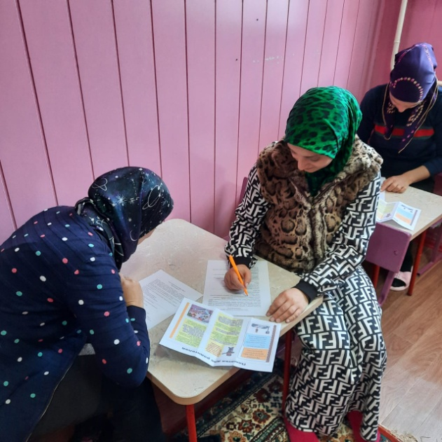 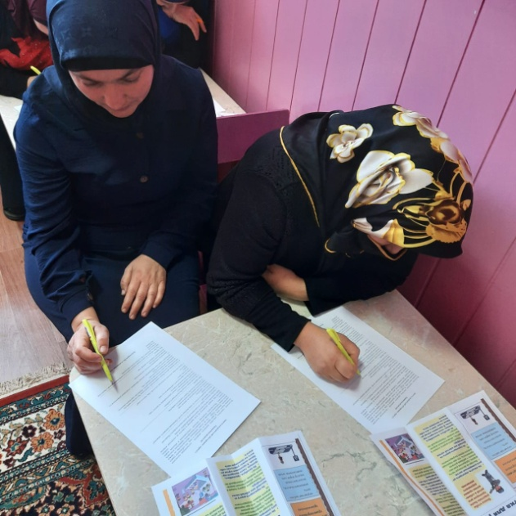

В работе по профилактике детского дорожно-транспортного травматизма используем различные формы взаимодействия с родителями:

-памятки и листовки-обращения к родителям о необходимости соблюдения ПДД;

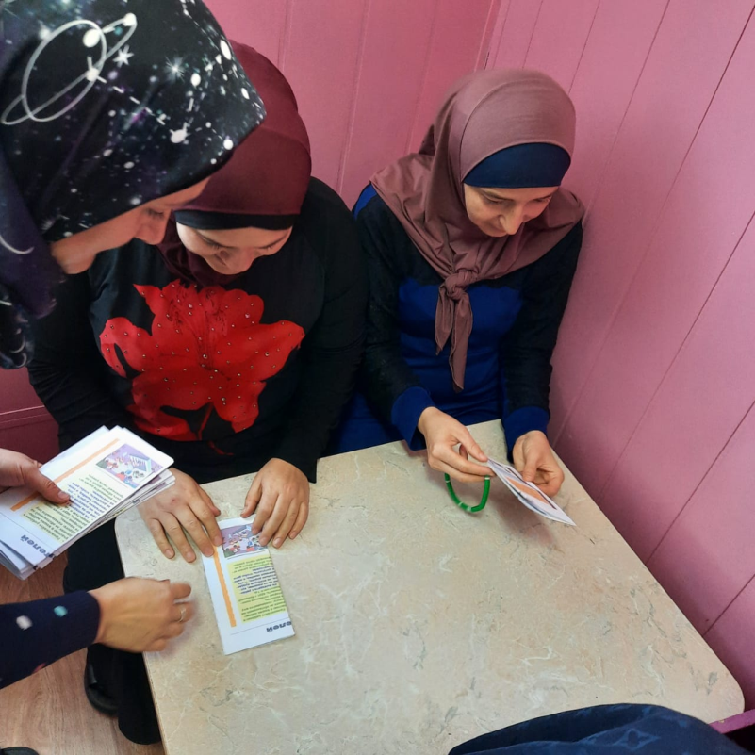



-папки-передвижки, стенды в которых содержится материал о правилах дорожного движения, необходимый для усвоения, как детьми, так и взрослыми.

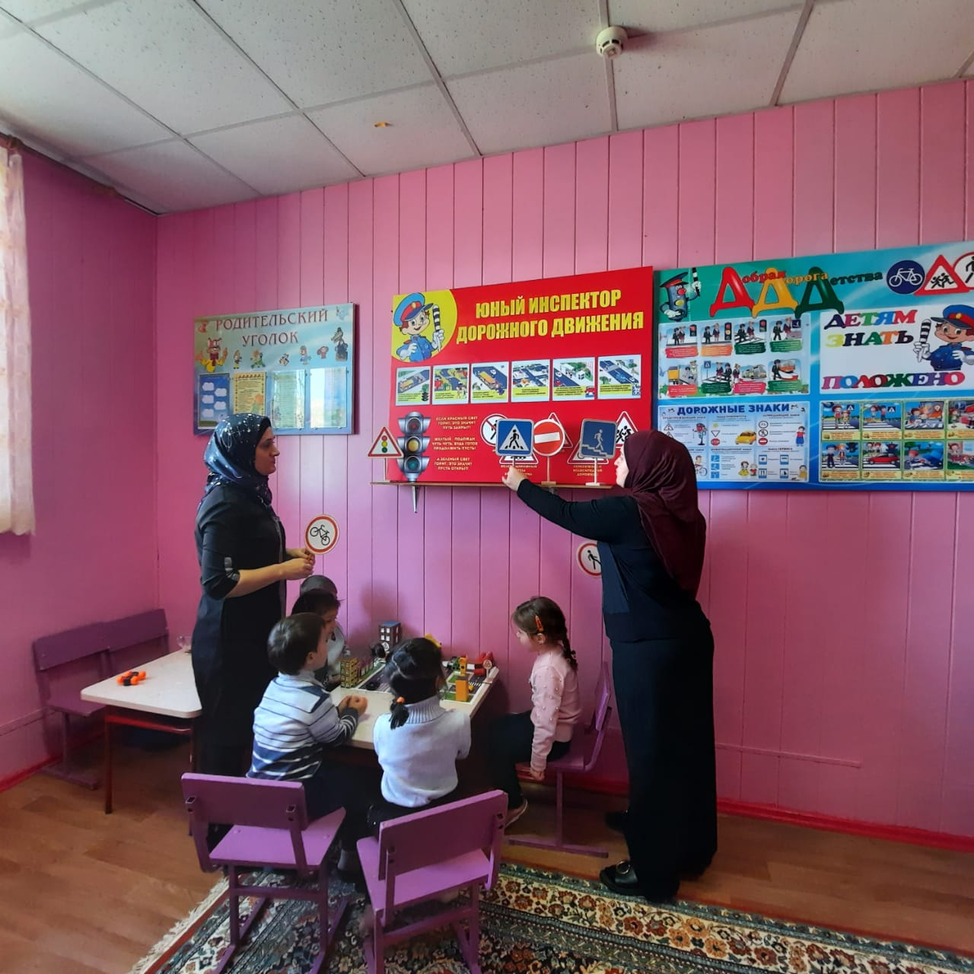

В каждой возрастной группе были проведены родительские собрания по теме: «Воспитание навыков безопасности у детей», на которых педагоги акцентировали внимание родителей на том, как важно прививать детям с раннего возраста навыки безопасности и личным примером показывать детям, как соблюдать правила дорожного движения.

В течении месяца проводились консультации для родителей по темам:

“Типичные случаи детского травматизма и меры его предупреждения»,

«Ребенок в автомобиле», что способствовало углублению знаний родителей по данному вопросу.

Первоочередная задача в решении проблемы профилактики детского дорожно-транспортного травматизма – активизировать пропаганду безопасности дорожного движения среди детей и родителей.

С этой целью 10 сентября 2020г. в 16.30 было проведено общее родительское собрание, где провели викторину «Каждый взрослый и ребенок должен знать это с пеленок». Участвовали: родители, сотрудники МКДОУ.

В завершении месячника провели конкурс рисунков по пропаганде ПДД «Безопасность на дороге глазами ребенка», где были представлены совместные работы детей и родителей.

От того, насколько мы уделяем времени воспитанию наших детей, и зависит его безопасность и благополучие. Ребенок, несмотря на способность самостоятельно познавать окружающий мир неспособен в возрасте до 7 лет соблюдать меры безопасности.



**Рекомендации родителям младших дошкольников:**

Ваш ребенок должен играть только во дворе под вашим наблюдением и знать: на дорогу выходить нельзя!

Не запугивайте ребенка, а наблюдайте вместе с ним и, используя ситуации на дороге, улице, во дворе, объясняйте, что происходит с транспортом, пешеходами.

Развивайте у ребенка зрительную память, внимание. Для этого создавайте игровые ситуации дома. Закрепляйте в рисунках впечатления от увиденного.

В этом возрасте ваш малыш должен знать:

* на дорогу выходить нельзя;
* дорогу переходить можно только со взрослым, держась за руку;
* переходить дорогу надо по переходу спокойным шагом;
* пешеходы – люди, которые идут по улице;
* когда мы едем в автобусе, троллейбусе, трамвае, нас называют пассажирами;
* машины бывают разные – это транспорт. Машинами управляют шоферы (водители). Для машин (транспорта) предназначено шоссе (дорога, мостовая);
* когда мы едем в транспорте, нельзя высовываться из окна, надо держаться за руку мамы, папы, поручень;
* чтобы был порядок на дороге, чтобы не было аварий, чтобы пешеход не попал под машину, надо подчиняться сигналу светофора: Красный свет – движенья нет. А зеленый говорит: “Проходите, путь открыт!”

**Рекомендации родителям старших дошкольников**

Воспитывайте у ребенка привычку быть внимательным на улице, осторожным и осмотрительным.

Наблюдайте за ситуациями на улице, дороге, за пешеходами и транспортом, светофором и обязательно обсуждайте с ребенком увиденное.

На прогулке, по дороге в детский сад и домой закрепляйте знания, полученные ранее.

Чаще задавайте ребенку проблемные вопросы, беседуйте с ним, обращайте внимание на свои действия (почему вы остановились перед переходом, почему именно в этом месте и т. д.).

Ваш ребенок должен знать и строго выполнять определенные правила:

* Ходить по тротуару следует с правой стороны;
* Прежде чем перейти дорогу, надо убедиться, что транспорта нет, посмотрев налево и направо, затем можно двигаться;
* Переходить дорогу полагается только шагом;
* В транспорте нужно вести себя спокойно, разговаривать тихо, держаться за руку взрослого (и поручни), чтобы не упасть;
* Нельзя высовываться из окна автобуса, троллейбуса, высовывать в окно руки;
* Входить в транспорт и выходить из него можно, только когда он стоит;
* Играть можно только во дворе.

Представленные рекомендации помогают родителям добиваться формирования безопасной жизнедеятельности дошкольников.

В результате работы изменилось отношение родителей к данной проблеме. Появилось осознание того, что безопасность ребенка - это не только воспитательный процесс, а целый комплекс мер, способствующих ребенку полноценно развиваться, быть одетым, ухоженным, получать педагогическую и психологическую поддержку от своих родителей и воспитателей.

В целом хочется отметить, что планомерная деятельность, направленная на воспитание безопасного поведения детей дошкольного возраста, по моему мнению, является важным условием подготовки ребенка к безопасному существованию в окружающей среде и носит профилактический характер.

В связи с этим следует продолжать планомерную работу с родителями по созданию условий для формирования элементарных знаний и умений по безопасности дорожного движения у детей дошкольного возраста.